AULA GLOBAL 360
Manual de Usuario y Operación Técnica
Plataforma de Inteligencia Biomecánica y Curricular
Enlace Oficial en la Nube (Google Cloud Platform):
https://aulaglobal360-528391102571.us-central1.run.app
Batería de Evaluación de González Palacio & Montoya Grisales
Estadios de Desarrollo Motor de David L. Gallahue
Educación Física Escolar (5 a 11 Años)

1. Introducción y Enlace de Acceso
Propósito Central: Aula Global 360 es una plataforma pedagógica basada en Inteligencia Artificial y Visión por Computadora, creada específicamente para facilitar y enriquecer la labor de los educadores físicos en las instituciones educativas. Permite diagnosticar los patrones de movimiento de niños de 5 a 11 años, identificar las fases de desarrollo motor y generar unidades didácticas personalizadas y listas para el aula de clase.
📌 ENLACE OFICIAL DE ACCESO
Enlace oficial para ingresar a la plataforma:
👉 https://aulaglobal360-528391102571.us-central1.run.app
No requiere descargas ni configuraciones complejas. Es compatible con computadores, tabletas y teléfonos celulares.

Al abrir el enlace, el sistema te recibirá con la pantalla de inicio institucional:
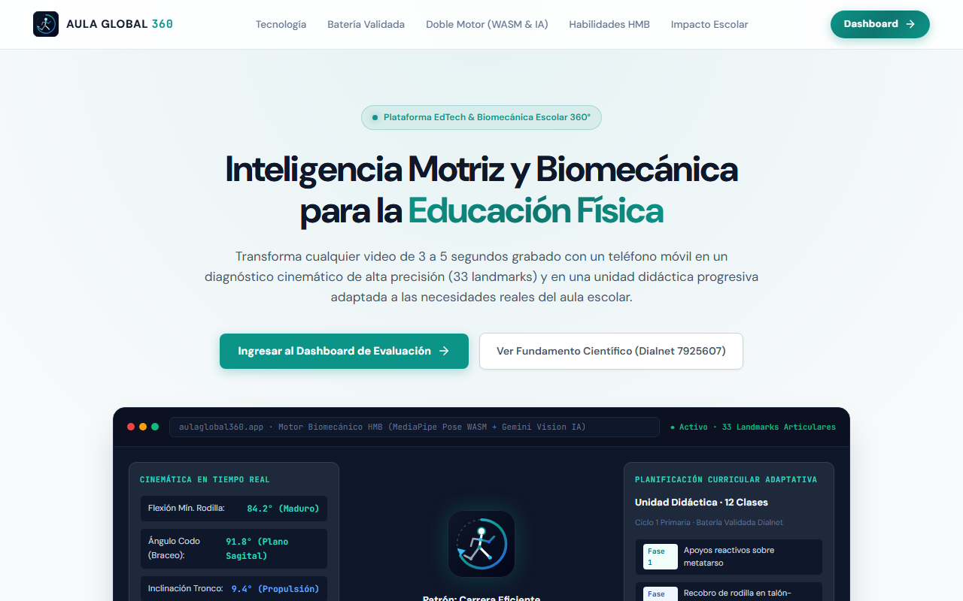
Figura: Pantalla de inicio oficial (Landing Page)
- [1] Menú Institucional: Enlaces a la fundamentación científica, tecnología de doble motor y habilidades HMB.
- [2] Botón Dashboard: Acceso directo al entorno de trabajo docente.

2. Registro y Gestión de Cuentas Docentes
Para garantizar la privacidad de los estudiantes y permitir que tus planeaciones, salones y evaluaciones se guarden de forma segura, la plataforma cuenta con un sistema de usuarios docentes.

2.1. Crear una Cuenta de Docente
El registro es completamente libre y toma menos de un minuto. Solo debes ingresar a la sección de registro (https://aulaglobal360-528391102571.us-central1.run.app/cuentas/registro/):
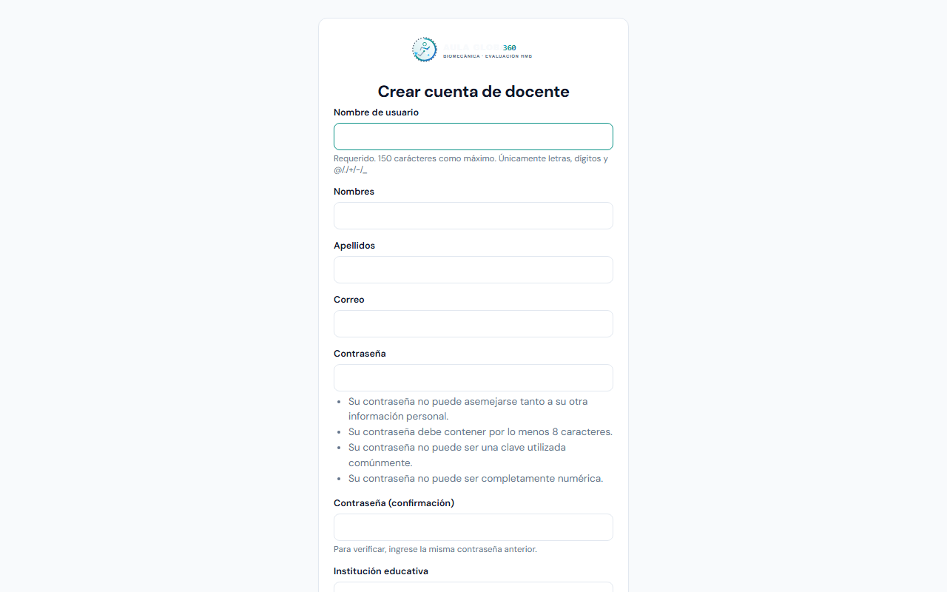
Figura: Formulario de creación de cuenta de docente
- [1] Nombre de usuario: Un alias que recordarás fácilmente (ej: profe_carlos).
- [2] Nombres y Apellidos: Tus datos personales con los cuales se firmarán los reportes y planeaciones en Word.
- [3] Correo Electrónico: Tu dirección de contacto institucional o personal.
- [4] Contraseña: Clave de seguridad de mínimo 8 caracteres para proteger tu cuenta.

2.2. Iniciar Sesión
Cuando ya dispongas de tu cuenta, ingresa desde https://aulaglobal360-528391102571.us-central1.run.app/cuentas/ingresar/ con tu usuario y contraseña:
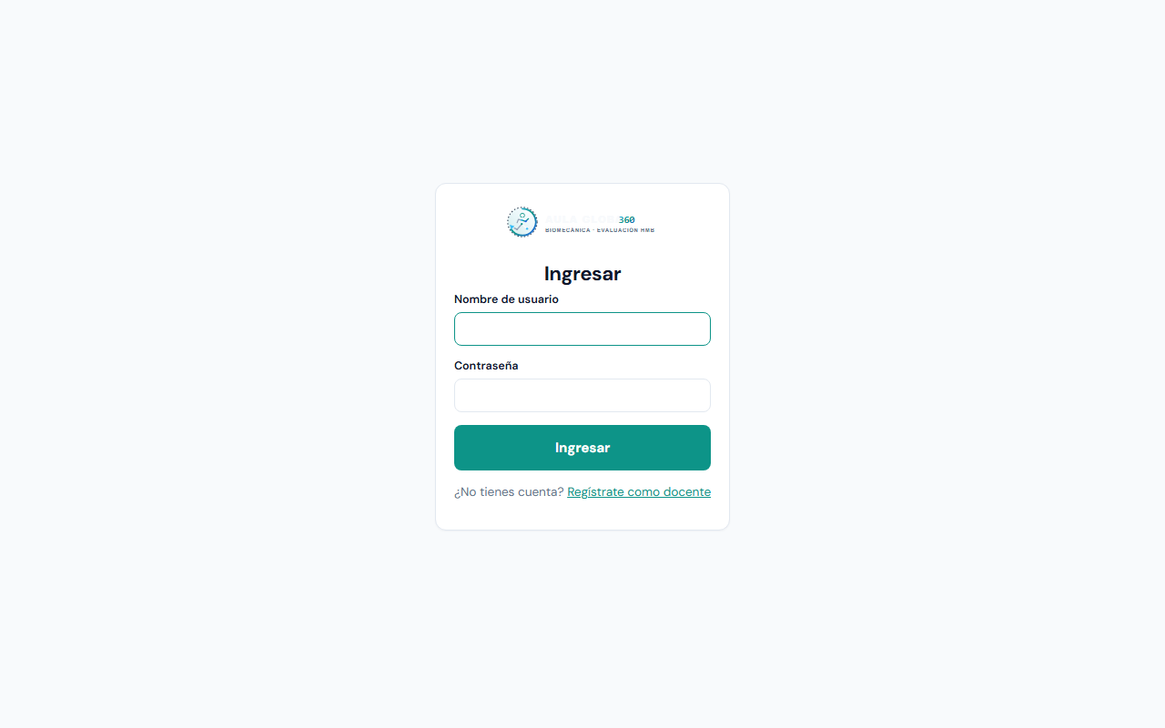
Figura: Pantalla de inicio de sesión de usuario

3. La Barra de Navegación del Docente
Una vez que inicias sesión, en la parte superior de la aplicación encontrarás la barra principal con los 4 módulos operativos:
Figura: Barra superior completa en alta definición (Navegación, Motor y Configuración)
Figura: Detalle nítido de los 4 módulos: Evaluar, Historial, Salones y Planeaciones
- [1] Evaluar: Módulo principal para cargar videos/fotos de los estudiantes y obtener el diagnóstico biomecánico inmediato.
- [2] Historial: Consulta el registro acumulativo de todas las evaluaciones previas, resultados y diagnósticos guardados.
- [3] Salones: Administra los grados escolares (ej: 1A, 2B), las listas de alumnos y el estado de los consentimientos informados (Ley 1581).
- [4] Planeaciones: Accede a las unidades didácticas generadas, visualiza las sesiones curriculares con montaje 3D y descárgalas en Word.
Adicionalmente, en el centro de la barra superior encontrarás el selector de motor de análisis (Análisis rápido local vs Análisis con IA) y en la esquina derecha el botón verde 'Configurar clase'.
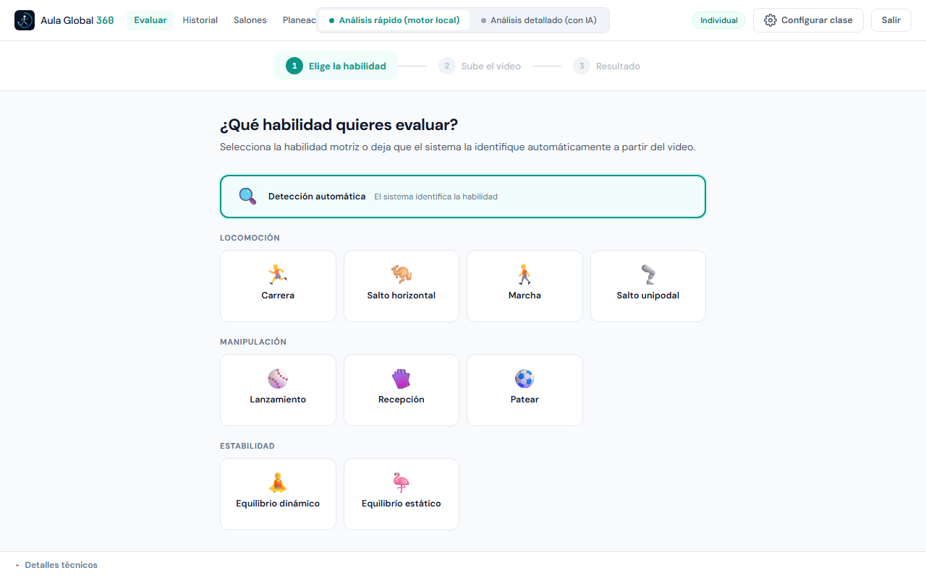
Figura: Pantalla de trabajo general con barra de navegación y panel de evaluación

4. Panel de Configuración de Clase (El Cerebro de la IA)
Antes de subir un video, es indispensable ajustar el contexto escolar presionando el botón 'Configurar clase' en la esquina superior derecha. Esto despliega un panel lateral donde personalizas todos los parámetros de la sesión:
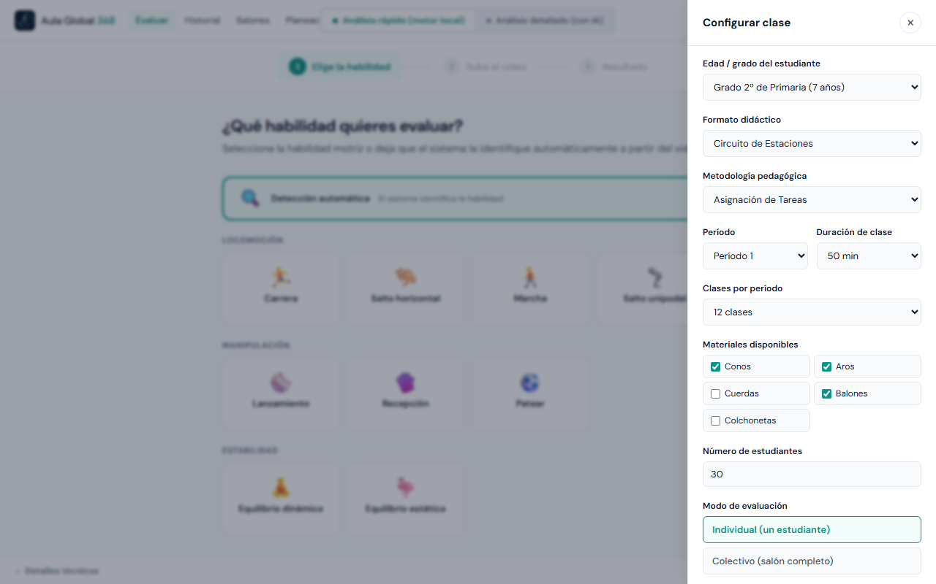
Figura: Panel lateral Drawer para configuración de clase
- [1] Edad y Grado: Transición a 5º grado (5 a 11 años). La IA compara el movimiento contra los hitos maduros correspondientes a la edad.
- [2] Formato Didáctico: Cuento Motor (narrativo para pequeños), Circuito de Estaciones (postas por grupos), Retos Cooperativos o Juego Libre.
- [3] Metodología: Descubrimiento Guiado (preguntas inductivas), Resolución de Problemas o Asignación de Tareas (mando directo).
- [4] Tiempos y Frecuencia: Duración de la clase (minutos) y cantidad de clases del período. La IA calcula el tiempo exacto de cada fase.
- [5] Materiales Disponibles: Filtro estricto: desmarca los materiales que no tengas. La IA NUNCA sugerirá un material que no esté disponible.
- [6] Modo de Evaluación: Individual (un estudiante) o Colectivo (salón completo con plan consolidado).
- [7] Motor de Análisis: Elige entre 'Análisis rápido' (ejecutado en el servidor) o 'Análisis detallado' (visión avanzada con Google Gemini).

5. Flujo de Trabajo y Evaluación Paso a Paso
El proceso de diagnóstico se desarrolla en sencillos pasos visuales:

Paso 1: Elección de Habilidad Motriz Básica (HMB)
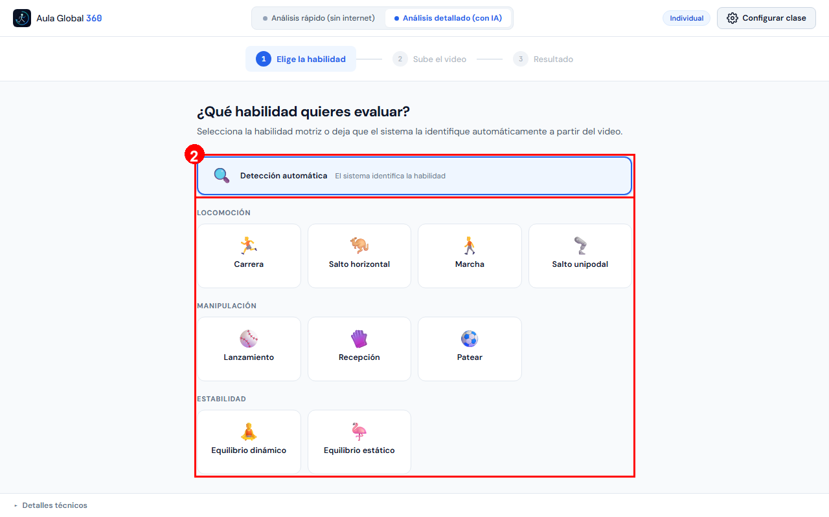
Figura: Paso 1: Detección automática o selección manual de la habilidad
- [1] Detección Automática: El sistema analiza el video e infiere automáticamente la habilidad que el niño está ejecutando.
- [2] Selección Manual: El docente puede forzar la habilidad: Carrera, Salto horizontal, Lanzamiento, Atrapar, Patear, Equilibrio, etc.

Paso 2: Consulta de la Guía de Grabación
Antes de subir el archivo, presiona el botón 'Ver guía de grabación' para verificar las recomendaciones biomecánicas:
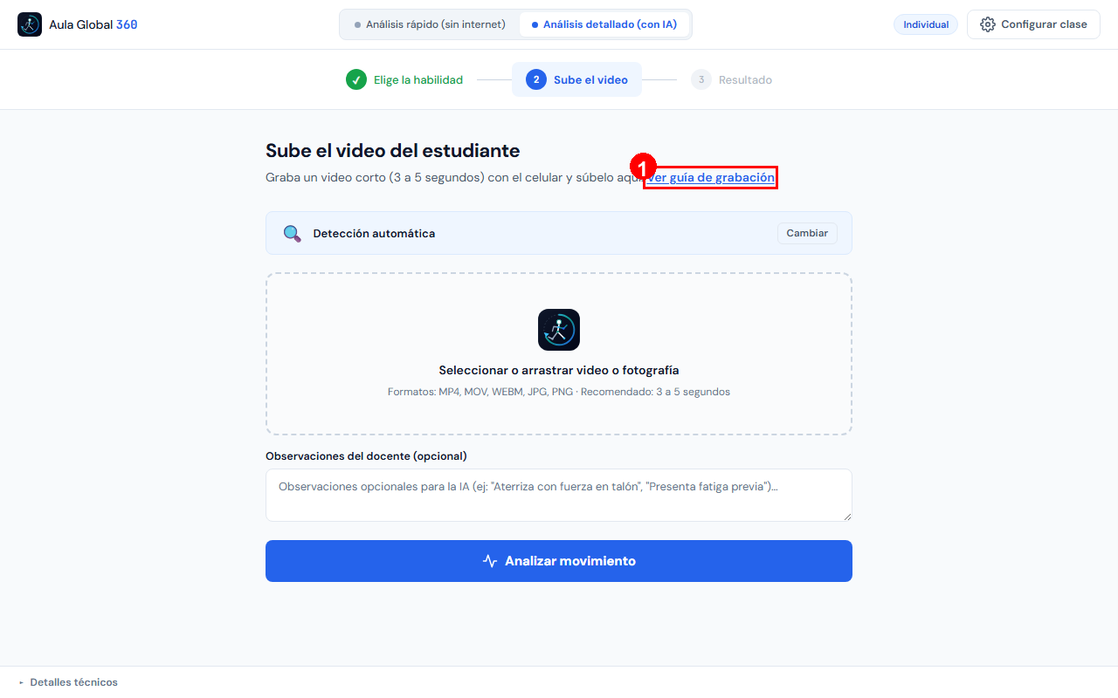
Figura: Botón para desplegar la guía de grabación recomendada
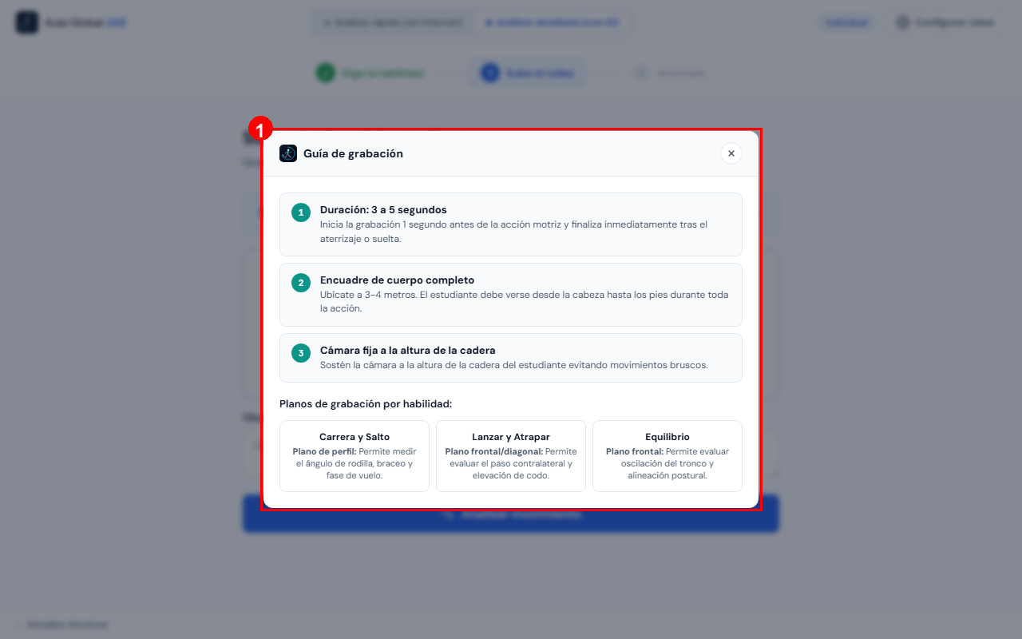
Figura: Cuadro modal con indicaciones de distancia, encuadre y planos corporales
- [1] Duración: 3 a 5 segundos de grabación son suficientes. Grabar 1 segundo antes de la acción y 1 segundo después.
- [2] Encuadre: Cuerpo completo de pies a cabeza a 3 o 4 metros de distancia.
- [3] Plano Anatómico: Perfil (lateral) para carreras y saltos; Frente (frontal) para lanzamientos, recepciones y equilibrio.

Paso 3: Subida del Video o Fotografía
Arrastra el video al recuadro o haz clic en él para seleccionarlo desde la memoria de tu dispositivo:
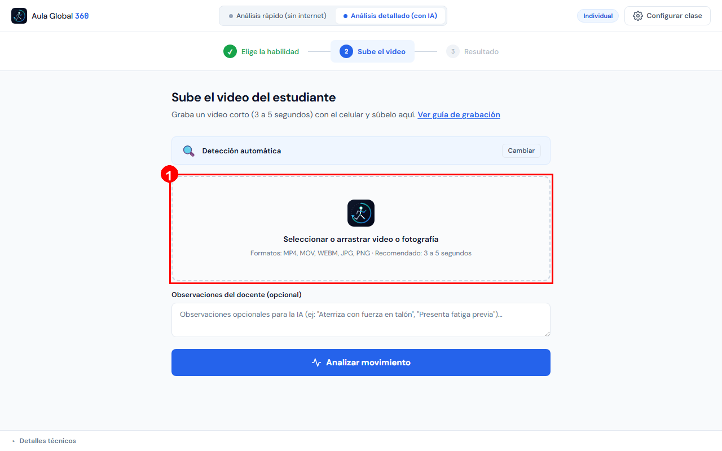
Figura: Zona interactiva de subida de archivos

Paso 4: Extracción de Fotogramas Clave
Al cargar el video, el sistema extraerá los fotogramas clave y trazará el esqueleto de articulaciones:
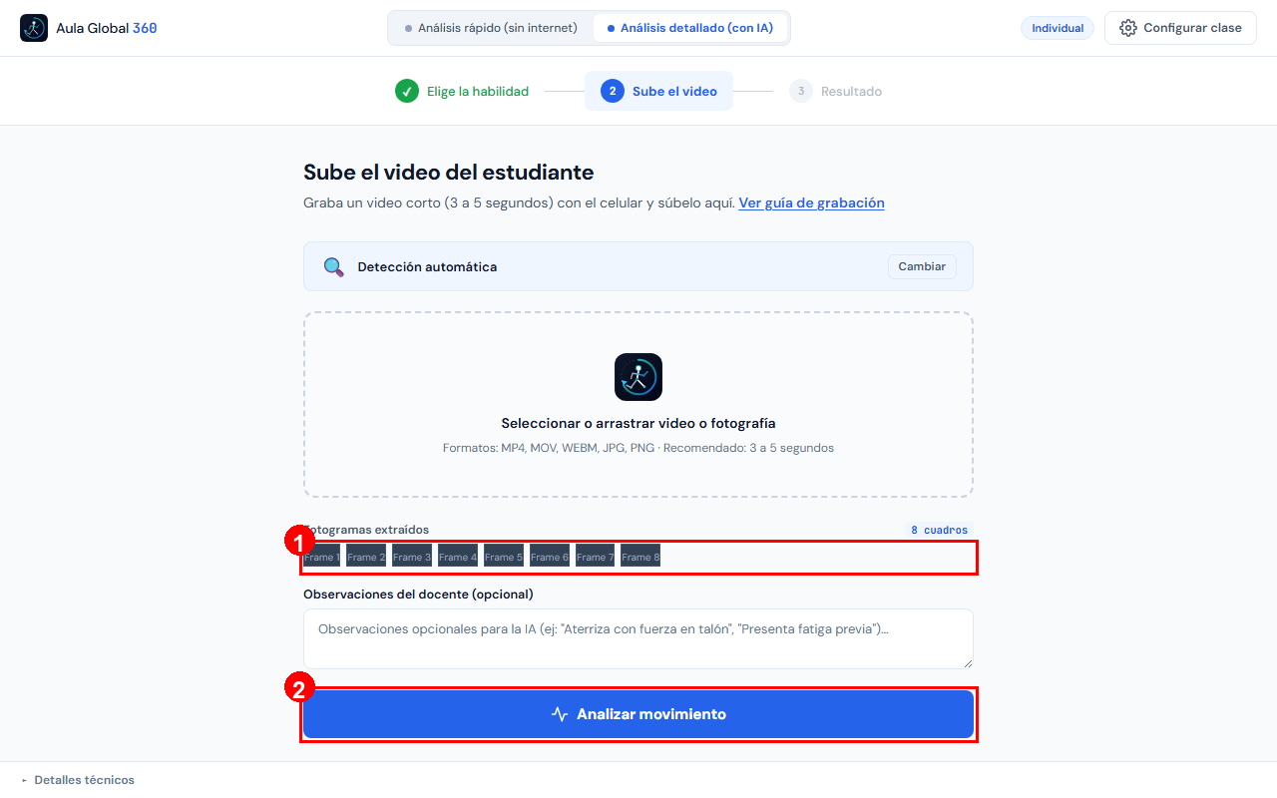
Figura: Tira de fotogramas clave con esqueleto biomecánico
📌 REGLA DE ORO DE PROCESAMIENTO
Espera unos segundos a que la tira de imágenes aparezca en pantalla. El botón verde 'Analizar movimiento' se activará cuando los fotogramas estén listos. Solo entonces haz clic para iniciar el diagnóstico.

Paso 5: Resultados del Diagnóstico
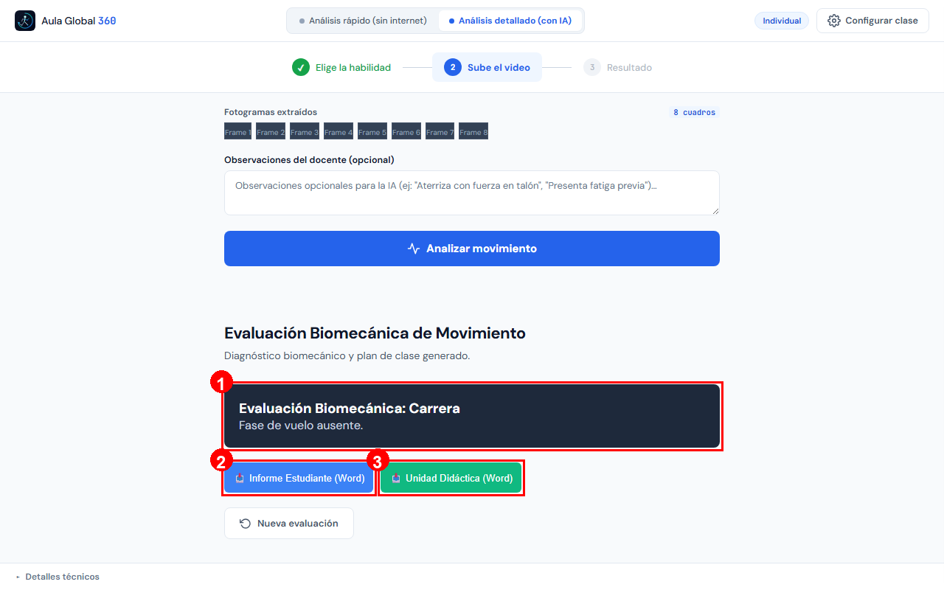
Figura: Contenedor de resultados con puntaje y estadio de Gallahue
- [1] Porcentaje de Madurez: Puntaje global sobre 100% alcanzado por el estudiante.
- [2] Estadio de Gallahue: Inicial (patrón inmaduro), Elemental (en desarrollo) o Maduro (óptimo biomecánicamente).
- [3] Criterios Biomecánicos: Detalle de los ángulos, balanceo de brazos y apoyos superados y por corregir.

6. Salones, Historial y Banco de Planeaciones

6.1. Salones de Clase y Evaluación Grupal
En la pestaña 'Salones' puedes crear tus cursos escolares y matricular a tus estudiantes. El sistema gestiona los consentimientos informados de los acudientes según la Ley 1581 de protección de datos de menores. Al realizar evaluaciones de un grupo completo, la plataforma consolida las debilidades comunes y elabora un plan grupal unificado.
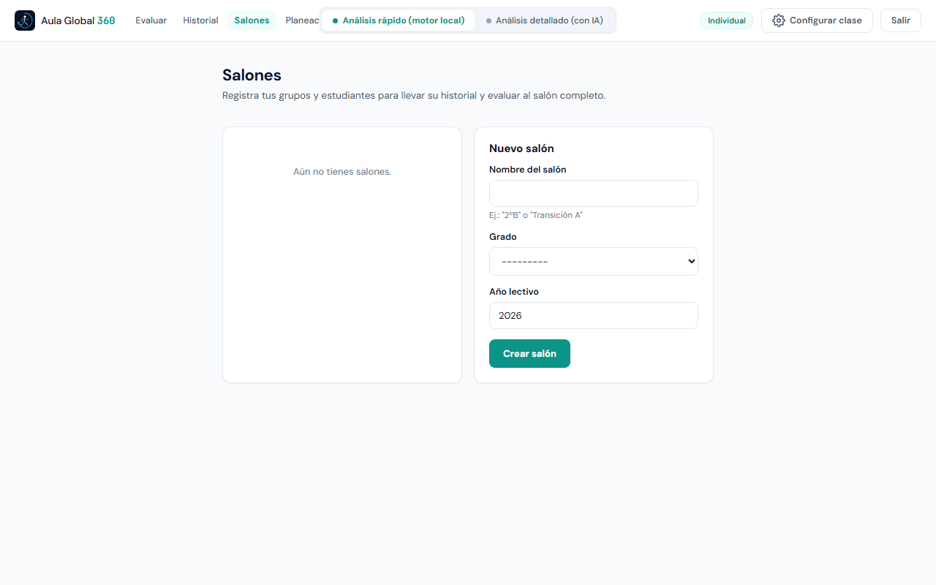
Figura: Módulo de gestión de salones y grupos escolares

6.2. Historial de Evaluaciones
En la pestaña 'Historial' podrás consultar en cualquier momento los diagnósticos efectuados, filtrar por fecha o habilidad y verificar el progreso motriz de cada estudiante a través del tiempo.
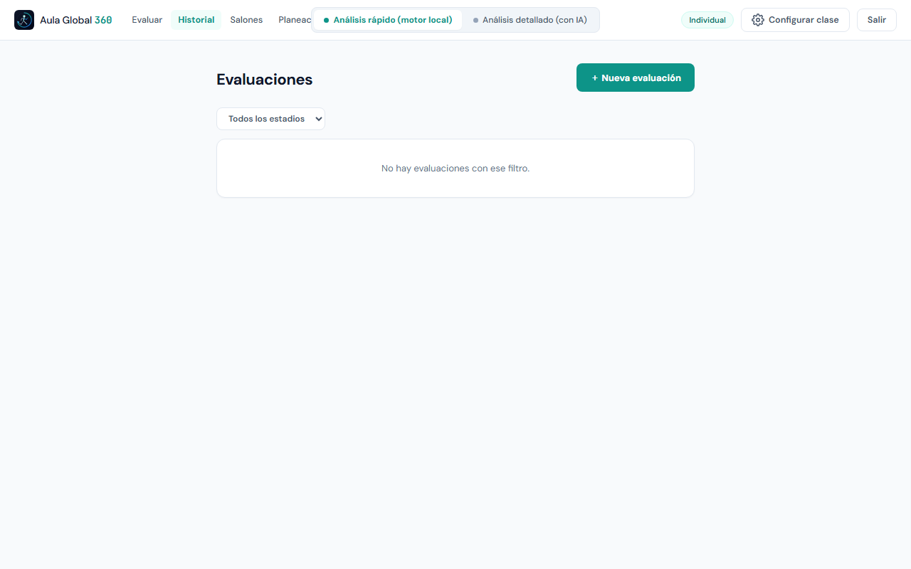
Figura: Módulo de historial de evaluaciones realizadas

6.3. Banco de Planeaciones Curriculares
En la pestaña 'Planeaciones' se almacenan todas las unidades didácticas generadas para tus clases. Cada planeación cuenta con sesiones editables y la opción de montaje espacial tridimensional.
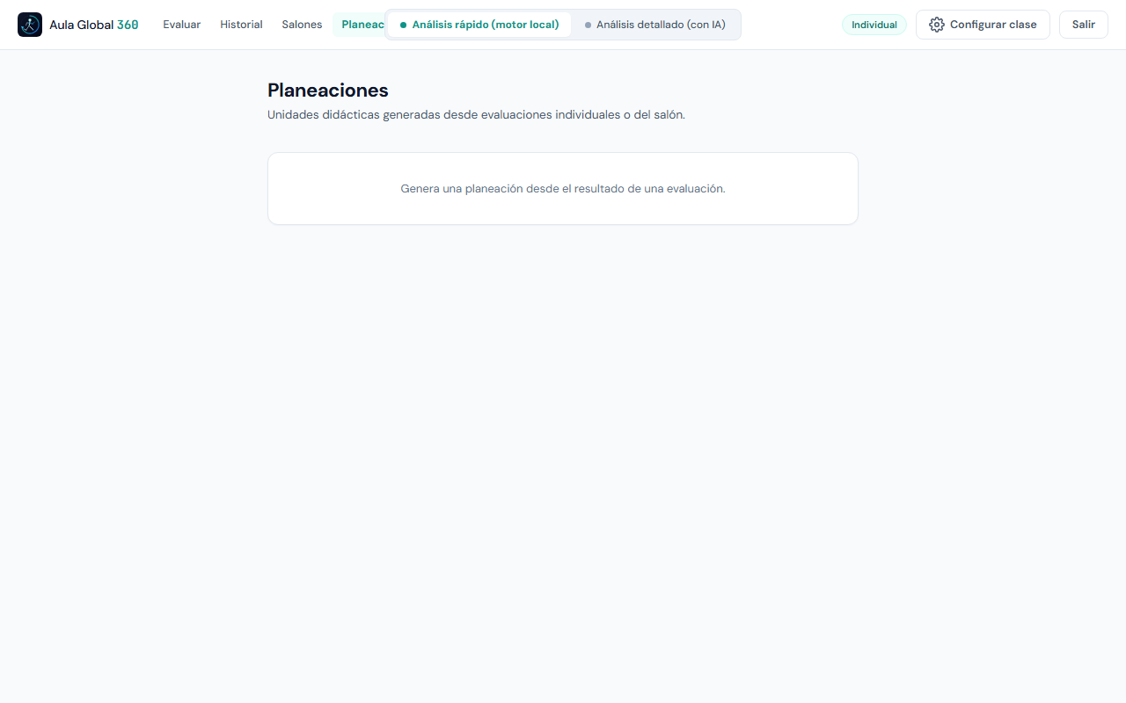
Figura: Módulo de planeaciones y unidades didácticas

7. Exportación a Microsoft Word (.docx)
Una de las mayores ventajas de Aula Global 360 es la generación de documentos oficiales listos para imprimir o anexar a tu plan de área:
- [1] Reporte Biomecánico Individual (.docx): Documento formal con los datos del estudiante, puntaje, estadio de Gallahue, tabla de criterios y espacio para firma docente. Ideal para entregar a padres de familia o para el historial pedagógico.
- [2] Planeación de Clase Completa (.docx): Unidad didáctica estructurada con objetivos, distribución del tiempo (inicio, desarrollo, final), consignas verbales ('El Lenguaje del Profe'), medidas de seguridad y adaptaciones inclusivas DUA.

8. Recomendaciones Finales para el Docente
- [1] Uso directo en la cancha: La plataforma es 100% responsiva. Puedes abrirla en tu teléfono móvil durante la clase, grabar al estudiante y mostrarle inmediatamente el esqueleto de su movimiento para retroalimentarlo.
- [2] Iluminación adecuada: Realiza las tomas en espacios bien iluminados y con ropa deportiva de contraste para que la inteligencia artificial detecte con máxima precisión las articulaciones corporales.
- [3] Privacidad y Seguridad: Los videos procesados son confidenciales y solo pueden ser consultados por el docente titular de la cuenta.

